Конспект познавательного занятия для детей с тяжелыми нарушениями речи в средней группе на тему: «День защитников Отечества».
Воспитатель гр. детей с ТНР: Сафонова Юлия Алексеевна
Учитель-логопед: Михкиева Наталия Юрьевна
Тема: «День защитников Отечества».
Цель: способствовать формированию у детей представлений о военнослужащих разных войск, военной технике, форме, оружии Российской армии; формированию у дошкольников чувства патриотизма.
Задачи: Использование игр и приемов социо – игровой технологии.
Образовательные: познакомить детей с названиями: войск Российской армии, различных видов военной техники; военной формы для разного рода войск; оружия, их частями; сформировать представление о празднике - День защитника Отечества. Уточнение, расширение и активизация словаря по теме. Совершенствование грамматического строя речи: существительных в В.п., Т.п.
Развивающие: развивать познавательный интерес к профессиям военных разных войск; военной технике; развивать связную речь; обогащать и активизировать словарь детей; формировать умение согласовывать существительные с числительными; развивать умение действовать в темпе общей работы, слышать и видеть окружающих, оказывать своевременную поддержку товарищу в игре, на занятии, уметь доводить дело до предполагаемого результата; развивать мелкую моторику; способствовать развитию двигательных умений, координации движений, ловкости, быстроты реакций.
Коррекционные: коррекция слухового и зрительного внимания; слуховой и зрительной памяти, непроизвольного запоминания; развитие мелкой и общей моторики; мышления, коррекция связной речи; умения координировать движения с речью; формировать умение действовать по сигналу.
Воспитательные: воспитывать уважение к военнослужащим, как защитникам Отечества; гордость за Российскую армию; уважительное отношение к товарищам; воспитание навыков сотрудничества, инициативности, активности.
Оборудование: (См. фото приложение). Магнитная доска. Стулья в группе поставлены в виде корабля (дополнительно использован конструктор). Ленточки двух цветов (по количеству детей), винты с гайками (по количеству детей); волшебный мешочек; волшебная палочка. Головные уборы: фуражки (для логопеда и воспитателя), пилотки (для одной команды по количеству детей) и береты (для другой команды по количеству детей), для девочек и штурмана пилотки другого цвета; картины с изображением военных (летчик, пехотинец, пограничник, танкист и т.д.); картина с гербом и флагом России; на доске изображения, разделенные на четыре группы: 1 группа – «Узнай, что изображено по частям» (изображены части танка (люк, дуло, гусеницы); 2 группа – изображения военной формы (тельняшка, сапоги, фуражка, пилотка); 3 группа – «Узнай по частям, кто управляет» (изображены штурвал, якорь, спасательный круг); 4 группа – военная техника (изображены самолет, танк, подводная лодка). На магнитной доске по 5 изображений самолетов, танков, казарм, пушек, парашютов. Музыка – фонограмма: «Триумф победителей», «Яблочко», «Марш парад 9 мая». Макет подводной лодки. Макет корабля. Мышь на веревке (2 шт). Муляжи яиц (2 шт), столовые ложки (по количеству детей). Вопросы для викторины: «А ну-ка мальчики!». Игрушки на магнитной основе - глаза, усы, рот, нос. Маркеры для белой доски. Доска почёта с фото мальчиков группы, оформленной к 23 февраля. Подарки для мальчиков.
Предварительная работа с детьми: беседа о празднике – День Защитника Отечества; изготовление открыток – рубашек на 23 февраля для пап, дедушек; фото детей в форме ВДВ с автоматом.
Предварительная работа педагогов: создание буклетов; презентация, посвященная Дню защитника Отечества; фото детей в форме ВДВ для доски почёта и для родителей; подготовка и проведение занятия; подбор материалов, оборудования, игр; фотоотчёт занятия для родителей в интернет - группе.
Примерный тематический словарь:
Существительные: войска, летчик, танкист, десантник, подводник, капитан, матрос, штурман, снайпер, пехотинец, пограничник, главнокомандующий, генерал, солдат, шлем, каска, тельняшка, парашют, берет, фуражка, пилотка, сапоги; самолет, танк, вертолет, подводная лодка, перископ, штурвал, якорь, спасательный круг, люк, дуло, гусеницы, оружие, пистолет, автомат, дуло, граната, пушка, курок, техника, парад, парадная форма, защитник, марш, овчарка, граница, казарма, каюта, герб, флаг России, армия, враг, честь, герой, родина, Россия, страна и т.д.
Глаголы: защищать, охранять, отдавать, строиться, маршировать, руководить, управлять, стрелять, целиться, отражать, приземляться, прыгать, воевать, драться, победить и т.д.
Прилагательные: военная, смелый, храбрый, отважный и т.д.

Ход образовательной деятельности:
Оргмомент:
Воспитатель: Ребята, в честь праздника – Дня Защитника Отечества, мы отправимся в путешествие. Посмотрите внимательно, на чем мы будем путешествовать? (на корабле). Прежде чем наше путешествие начнется нам надо поделиться на команды.
- Игра «Ленточки» (формировать навыки командного взаимодействия, соблюдения условий игры; для деления группы на 2 команды). Дети достают из мешочка ленты, встают группами в соответствии с цветом лент.
Воспитатель: А сейчас левые каюты займут те, у кого синие ленты, а правые каюты займут те, у кого красные ленты. Молодцы, теперь у нас две команды, их надо назвать.
- Игра «Назови команду» (формировать навыки командного взаимодействия, сотрудничества, воспитывать уважение друг к другу; формировать умение соблюдать правила игры). У воспитателя в руке две палочки разной длины, из команд выходят по одному игроку (воспитатель выбирает закрытыми глазами) и вытягивают по очереди палочки; длинная палочка – команда называется «Десантники», а короткая палочка – «Солдаты». Теперь вы заняли свои каюты, знаете, как называются ваши команды, но кто вам нужен, чтобы управлять кораблем? (капитан и штурман). Капитаном в нашем путешествии будет Наталия Юрьевна (логопед), а я помощником капитана – штурманом (воспитатель). Капитана встречают приветствием (показ для детей как необходимо отдавать честь капитану), а еще военные говорят «служу России» в благодарность за похвалу (вместе повторяем).
Штурман (воспитатель): Товарищ капитан, разрешите доложить?
Капитан (логопед): Разрешаю. Докладывайте обстановку на корабле.
Штурман (воспитатель): Экипаж расположился в своих каютах, и ждет ваших дальнейших заданий.
Капитан (логопед): Команда стройся - (дети строятся, отдают честь капитану).
- Игра «Что надо капитану» - проводит логопед (развивать связную речь; обогащать и активизировать словарь детей; формировать умение выслушать товарища, дать возможность высказаться товарищу; развивать у детей сообразительность и самостоятельность мышления, закреплять знания у детей о назначении предметов).
- Что капитану необходимо для управления кораблем? (штурвал).
- Если произойдет кораблекрушение, то нужны… (спасательные круги).
- А для остановки корабля в море, необходим тяжелый…. (якорь).
Молодцы, все готовы к путешествию!
- Игра «Эстафета» (способствовать развитию двигательных умений, координации движений, ловкости, быстроты реакций).
Перед боевым заданием необходимо подкрепиться!
Штурман (воспитатель): Бойцы необходимо передать яйцо друг другу из ложки в ложку, не уронив его, не помогая руками. Побеждает команда, которая, не уронив яйцо, вернет его первому участнику в команде. Во время игры звучит фонограмма песни «Яблочко». Вместе поддерживаем игроков.
Штурман (воспитатель): Молодцы! Товарищ капитан, разрешите доложить?
Капитан (логопед): Разрешаю.
Штурман (воспитатель): на складе продовольствия обнаружены мыши, необходимо уничтожить врага.
- Игра – эстафета «Ловля мышей» (формировать умение действовать по сигналу; способствовать развитию двигательных умений, координации движений, ловкости, быстроты реакций).
Капитан (логопед): Бойцы необходимо быстрее другого игрока «поймать» мышь. Игра начинается с того момента как заиграет песня «Яблочко». Вместе поддерживаем игроков.
Капитан (логопед): Все мыши пойманы, вы молодцы! Теперь нашему продовольствию не угрожает зубастый враг. Хвалю за службу (солдаты отдают честь и говорят «служу России»).
Штурман (воспитатель): А сейчас товарищи солдаты и десантники узнаем кто из вас самый внимательный!
- Викторина «А ну-ка мальчики!» (развивать познавательный интерес к профессиям военных разных войск; развивать связную речь; обогащать и активизировать словарь детей; коррекция слухового и зрительного внимания; слуховой и зрительной памяти, непроизвольного запоминания; мышления, коррекция связной речи; умения координировать движения с речью; формировать умение выслушать товарища, дать возможность высказаться товарищу) - проводят вместе логопед и воспитатель. Вопросы задаются по очереди каждой команде, выигрывает та команда, которая ответит на все вопросы без ошибок.
- Где живут солдаты в казарме или в комнате? (казарма)
- Танкисты носят каски или шлемы? (шлемы)
- В квартире комната, а на корабле …(каюта)
- Собаки, какой породы служат на границе овчарка или пудель? (овчарка)
- Как называется торжественное прохождение военной техники и военных? (парад) – Построиться и маршировать под музыку марша.
- Кто такой снайпер? Тот, кто метко стреляет или самолетом управляет? (тот, кто метко стреляет).
- На что нажимают пальцем при стрельбе из пистолета? (на курок). Из двух рук сделать пистолет, прицелиться в мишень и выстрелить 3 раза.
- Автомат да лопата – друзья… (солдата, акробата).
Капитан (логопед): Хвалю за службу.
Дети: отдают честь и произносят «служу России».
Штурман (воспитатель): Капитан в правой стороне от нас корабль (вместе с детьми рассматриваем макета корабля, какая команда больше назовет частей корабля). Молодцы!
- Игра «Угадай что это?» - проводит логопед (развивать познавательный интерес к профессиям военных разных войск; военной технике; развивать связную речь; обогащать и активизировать словарь детей; формировать умение объединять части в целое (развивать процессы анализа и синтеза). По частям необходимо узнать военную технику (танк). У танка есть люк, гусеницы, дуло. Танком управляет танкист. Люк нужен чтобы танкист мог залезать в танк, дуло, чтобы производить выстрелы в противника (врага) – производим вместе выстрелы (вытянуть руки вперед, прицелиться и выстрелить 3 раза, прицеливаясь), а гусеницы, чтобы танк мог передвигаться по труднопроходимым дорогам. Рассматривание частей танка, изображение танка, картинка с танкистом.
- Танком управляет … (танкист).
- Самолетом управляет … (летчик).
- Кораблем управляет … (капитан).
Капитан (логопед): Молодцы, хвалю за службу.
Дети: служу России.

- Игра «Кому что нужно?» - изображение тельняшки, сапог, пилотки, фуражки на доске – проводит воспитатель (совершенствовать умение детей классифицировать предметы, называть предметы, необходимые военнослужащим).
- Матросы на корабле носят полосатую…(тельняшку)
- Солдаты обувают на ноги…(сапоги)
- Капитан на голову надевает… (фуражку).
- Солдаты на голову одевают … (пилотки)
Штурман (воспитатель): Молодцы!
- Игра «Узнай кому принадлежит» - проводит логопед (развивать у детей процессы анализа и синтеза; коррекция зрительного и слухового внимания, памяти, закрепление знаний у детей о капитане). Рассматривание изображения штурвала, спасательного круга, якоря. Дети называют изображенные предметы и должны догадаться, кому принадлежит (капитану).
Капитан (логопед): Молодцы, хвалю за службу.
Дети: служу России.
- Рассказ о военной технике и солдатах разных войск России - на доске изображения самолета, подводной лодки, танка; рассматривание картинок с разными войсками солдат России – проводит воспитатель (развивать познавательный интерес к профессиям военных разных войск; военной технике; развивать связную речь; обогащать и активизировать словарь детей; формировать умение выслушать товарища, дать возможность высказаться товарищу; развитие мелкой и общей моторики; мышления, коррекция связной речи; умения координировать движения с речью; формировать умение действовать по сигналу).
Ребята, посмотрите, что изображено здесь? Ответы детей. Танк, самолет, подводная лодка – это транспорт или военная техника? (военная техника). Военная техника нужна для защиты от врагов.
- А кто знает, почему подводная лодка называется подводной? (плавает под водой, ее не видно на поверхности). Правильно, молодцы, она плавает под водой, ее никто не видит, а чтобы капитан мог наблюдать и все видеть из подводной лодки у нее есть перископ – трубочка, которая поднимается наверх и с помощью нее видно все, что происходит наверху. Вместе с детьми с помощью руки показываем, как работает перископ (поворачиваем вправо, влево, поднимаем, опускаем руку). Рассматриваем макет подводной лодки.
- Летчик управляет самолетом, у него есть рация, по которой он сообщает, сколько у врага танков, самолетов и где они находятся. Давайте вместе передадим данные своему главнокомандующему (ладонь – рация, с помощью нее передаем данные). Из самолетов с парашютами прыгают солдаты (их этому специально учат), этих солдат называют десантники. Они смелые, отважные.
- На границе нашу Родину, нашу страну, нас всех защищают пограничники, им помогают собаки породы – овчарка. Собаки выслеживают нарушителей и помогают пограничникам задерживать нарушителей.
- Танк нужен…(танкисту).
- Самолет нужен … (летчику).
- Подводной лодке нужен для наблюдений… (перископ).
- Пограничнику помогает защищать границу собака породы … (овчарка)
- Десантники с самолета прыгают с ….(парашютами).
Все солдаты (летчики, танкисты, подводники, десантники, пехотинцы, пограничники) защищают нас от врагов, чтобы на нашей планете Земля не было войны, чтобы все жили в мире и дружбе. Фото лучших солдат - героев можно увидеть на доске почёта, такой, как и у нас на корабле.

Штурман (воспитатель): Молодцы, с этим заданием справились!
- Игра «Винтики» (формировать навыки командного взаимодействия, сотрудничества, воспитывать уважение друг к другу; формировать умение соблюдать правила игры; развивать умение действовать в темпе общей работы, слышать и видеть окружающих, оказывать своевременную поддержку товарищу в игре, на занятии, уметь доводить дело до предполагаемого результата; развивать мелкую моторику; способствовать развитию двигательных умений, координации движений, ловкости, быстроты реакций; умения действовать по сигналу) – проводят вместе воспитатель и логопед.
Штурман (воспитатель): Товарищ капитан, разрешите доложить?
Капитан (логопед): Разрешаю.
Штурман (воспитатель): Наш корабль столкнулся с неизвестным объектом, необходим срочный ремонт корабля.
Капитан (логопед): Бойцы за работу. Необходимо закрутить все гайки на винты (детям раздаются винты и гайки, получается деление детей в командах на пары по принципу «Гайка - винт»). По сигналу начинаем накручивать гайку на винт. Самой ловкой будет та пара, которая справится с заданием правильно и быстро. Один, два, три – начали (включаем фонограмму песни «Яблочко»). Поддерживаем пары.
- Игра «Точные разведданные» Счет в пределах пяти (на магнитной доске изображения пушек, самолетов, танков, казарм, парашютов по 5 изображений; проводит логопед - (формировать умение согласовывать существительные с числительными; развивать умение действовать в темпе общей работы, слышать и видеть окружающих, оказывать своевременную поддержку товарищу в игре, на занятии, уметь доводить дело до предполагаемого результата; ). Каждый солдат в армии должен уметь хорошо и без ошибок считать, чтобы передавать своему главнокомандующему, сколько у врага танков, самолетов, пушек, парашютистов.
Капитан (логопед): Молодцы, хвалю за службу.
Дети: служу России.
- Игра «Неиспорченный телефон» - проводит логопед (развивать слуховое внимание, речь у детей; развивать сотрудничество, командное взаимодействие).
Сначала одной команде передает слово, затем второй команде передает слово. Побеждает команда, которая без ошибок передаст слово.
- Игра «Нарисуй своего главнокомандующего» - проводит воспитатель (развивать инициативность, активность; закреплять умение рисовать круг, овал; закреплять знания о частях тела (глаза, нос, рот, усы).
Штурман (воспитатель): Бойцы, а сейчас необходимо нарисовать лицо главнокомандующего с головным убором и правильно расположить глаза, нос, рот, усы (части лица на магнитах) – пошаговый показ воспитателя, как образец.
15. Торжественное вручение подарков будущим защитникам.
Вместе с детьми: Хотим под мирным небом жить,
И радоваться и дружить,
Хотим, чтоб всюду на планете
Войны совсем не знали дети
Итог: Ребята, вот и закончилось путешествие. О чем мы говорили на занятии?
16.Игра «Волшебная палочка» (формировать навыки командного взаимодействия, сотрудничества, воспитывать уважение друг к другу; формировать умение соблюдать правила игры; развивать умение действовать в темпе общей работы, слышать и видеть окружающих, оказывать своевременную поддержку товарищу в игре, на занятии, уметь доводить дело до предполагаемого результата; развивать мелкую моторику; способствовать развитию двигательных умений, координации движений, ловкости, быстроты реакций; умения действовать по сигналу – волшебная палочка в руке водящего) – дети встают в круг, воспитатель объясняет правила игры: «У кого волшебная палочка в руках, тот рассказывает, что понравилось сегодня в путешествии».
Воспитатель: «Мне понравилось, …» и все дети, воспитатель, логопед высказываются по очереди.
Логопед: Самое главное - мир на земле, чтобы военной технике приходилось работать только на учениях. (Звучит фоновая мелодия «Все люди на большой планете должны всегда дружить…»).
Дети самостоятельно рассматривают игрушки и макеты, делятся впечатлениями.

Приложение №1.
  - Фото макета корабля.
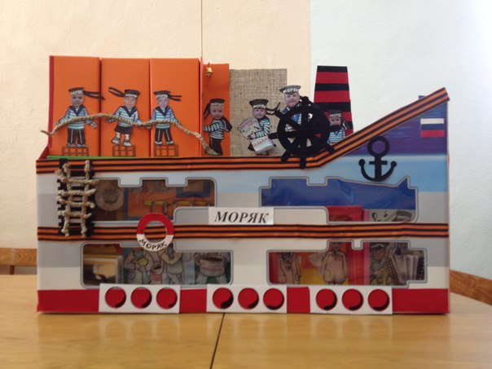

  - Фото оформления группы в виде корабля.
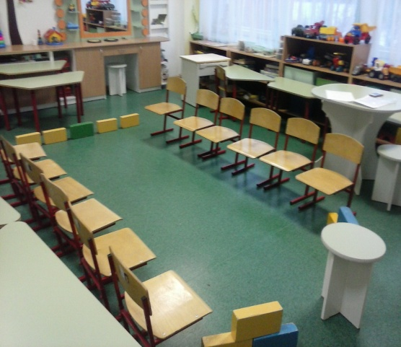

  - Фото макета подводной лодки.
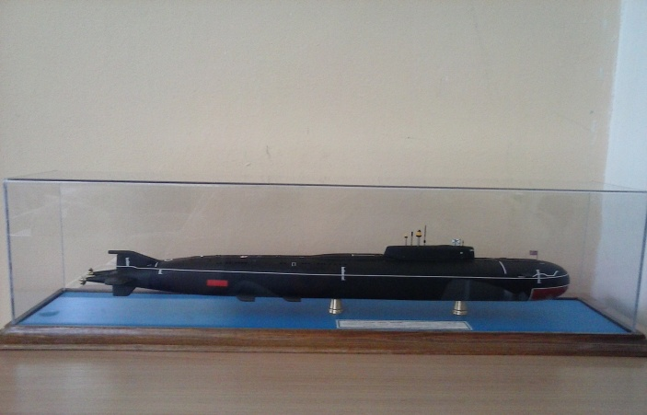

  - Фото винтов с гайками.
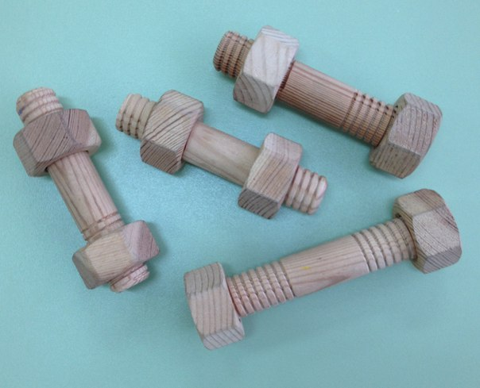

  - Фото картин с войсками разного рода армии, герб и флаг России.
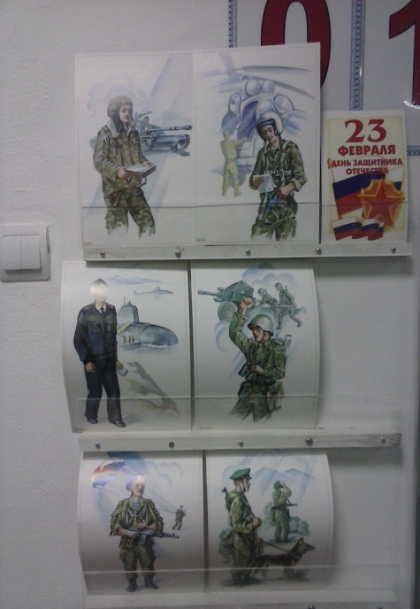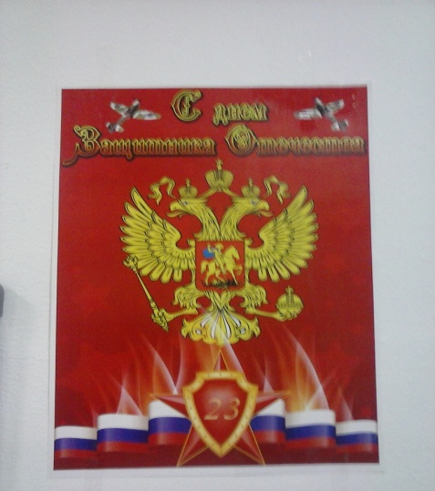

  - Фото изображений для игр «Угадай, что это», «Кому что нужно», «Рассказ о военной технике и солдатах разных войск России».
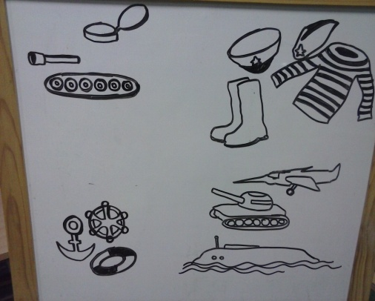

  - Фото изображения к игре «Точные разведданные».

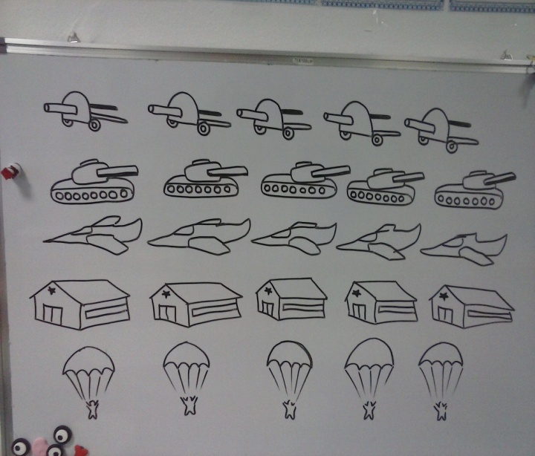

  - Фото доски почёта.
